北 京 邮 电 大 学

实 验 报 告

课程名称 数字逻辑与数字系统实验

实验名称 简单时序电路

人工智能 学院 2022219107 班 姓名 王殿云

教师 石劭轩、李璐璐 成绩______

2023年11月11日

- 实验任务及目的
实验任务：
1. 使用74LS74双D触发器芯片搭建四位二进制计数器，将Q0，Q1，Q2，Q3复位，完成：
(1) 由时钟端CLK输入单脉冲，记录输出状态；
(2) 由时钟端CLK输入连续脉冲，观测输出波形；
2. 用74LS107双JK触发器芯片搭建四位二进制计数器，将Q0，Q1，Q2，Q3复位，完成：
(1) 由时钟端CLK输入单脉冲，记录输出状态；
(2) 由时钟端CLK输入连续脉冲，观测输出波形；
3. 使用74LS107双JK触发器芯片与74LS00四输入与非门搭建异步十进制计数器，将Q0， Q1，Q2，Q3复位，完成：
(1) 由时钟端CLK输入单脉冲，记录输出状态；
(2) 由时钟端CLK输入连续脉冲，观测输出波形；

实验目的：
1. 掌握简单时序电路的分析,设计,测试方法；

- 实验环境
本次实验使用TEC-8实验系统作为物理实验环境，实验系统上配有数码管、交通灯、喇叭、LED显示、时序、电平开关、常用交流电源、脉冲源、时钟源、数据开关和各种实验所需的数字逻辑芯片，本次实验用到的实验芯片和其他设备如下：
双JK触发器：74LS107；
双D触发器器：74LS74；
四输入与非门：74LS00；
TBS1102B-EDU双踪示波器；

- 实验过程描述
实验芯片：
本次实验中使用的集成电路芯片均为双列直插式芯片，逻辑电路封装在芯片内部，外边有直插式引脚接受输入或提供输出。
本次实验中使用的芯片及其引脚排列规则图如下：
74LS00引脚排列规则：
14
13
12
11
10
9
8
1
2
3
4
5
67

1A VCC
1B 4B
1Y 4A
2A 4Y
2B 3B
2Y 3A
GND 3Y

74LS74引脚排列规则;
14
13
12
11
10
9
8
1
2
3
4
5
67

1CLR’ VCC
1D 2CLR’
1CLK 2D
1PRE’ 2CLK
1Q 2RPE
1Q’ 2Q
GND 2Q’
74LS107引脚排列规则：
14
13
12
11
10
9
8
1
2
3
4
5
67

1J VCC
1Q’ 1CLR’
1Q 1CLK’
1K 2K
2Q 2CLR’
2Q’ 2CLK’
GND 2J

电路分析与接线图：
对使用74LS74双D触发器芯片搭建四位二进制计数器的实验电路，实验中使用到的两个74LS74芯片交流电输入与接地端分别接实验箱交流电输出和接地端。两个芯片上的四个CLR端口并联后接一个电平开关，控制计数器的清零。第一个D触发器的CLK端口接时钟信号。其余端口连接规则为，每个触发器的D与Q’连接，每个触发器的Q’输出与下一个触发器的CLK输入连接，上一个触发器的输出作为下一个触发器的时钟信号。
实验(1)中，时钟信号由QD手动给出，四个D触发器的输出端Q依次接小灯泡，反应其电平高低。
实验(2)中，时钟信号接500HZ时钟源，四个D触发器的输出端Q与时钟源分别接示波器输入，反应其波形。
两个实验的电路图如下（实验(2)中将LED替换为示波器输入端口）：

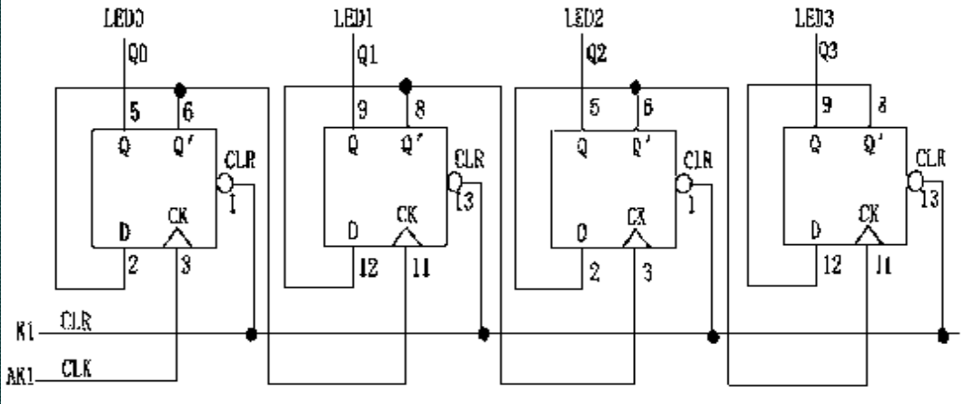
对使用74LS107双JK触发器芯片搭建四位二进制计数器的实验电路，实验中使用到的两个74LS107芯片交流电输入与接地端分别接实验箱交流电输出和接地端。两个芯片上的四个CLR端口并联后接一个电平开关，控制计数器的清零。第一个JK触发器的CLK端口接时钟信号。其余端口连接规则为，每个触发器的J与K输入端口悬空，Q输出与下一个触发器的CLK输入连接，上一个触发器的输出作为下一个触发器的时钟信号。
实验(1)中，时钟信号由QD手动给出，四个JK触发器的输出端Q依次接小灯泡，反应其电平高低。
实验(2)中，时钟信号接500HZ时钟源，四个JK触发器的输出端Q与时钟源分别接示波器输入，反应其波形。
两个实验的电路图如下（实验(1)中时钟信号为QD，实验(2)中为时钟脉冲源）：
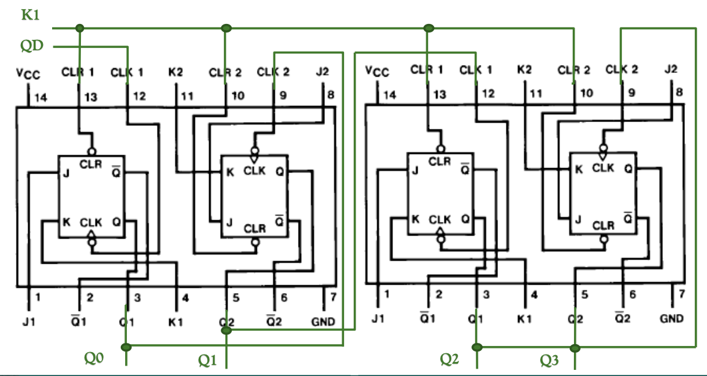
对使用74LS107双JK触发器芯片与74LS00四输入与非门搭建异步十进制计数器的实验电路，实验中使用到的两个74LS107芯片与一个74SL00芯片交流电输入与接地端分别接实验箱交流电输出和接地端。两个芯片上的四个CLR端口并联后接一个电平开关，控制计数器的清零。第一个JK触发器的CLK端口接时钟信号。第一个触发器的J与K输入端口悬空，Q输出与第二个和第四个触发器的CLK输入连接。第二个触发器的J输入端口接受第四个触发器的Q’输出，其Q输出作为第三个触发器的CLK信号。第三个触发器的的J和K输入端悬空。第二个和第三个触发器的输出Q1与Q2接与非门，再取非后接入第四个触发器的J输入端。第四个触发器的K输入端悬空。
实验(1)中，时钟信号由QD手动给出，四个JK触发器的输出端Q依次接小灯泡，反应其电平高低。
实验(2)中，时钟信号接500HZ时钟源，四个JK触发器的输出端Q与时钟源分别接示波器输入，反应其波形。
两个实验的电路图如下：
（实验(1)中时钟信号为QD，实验(2)中替换为时钟脉冲源，实验(1)中L0-L3接灯泡，实验(2)中L0-L3接示波器）：
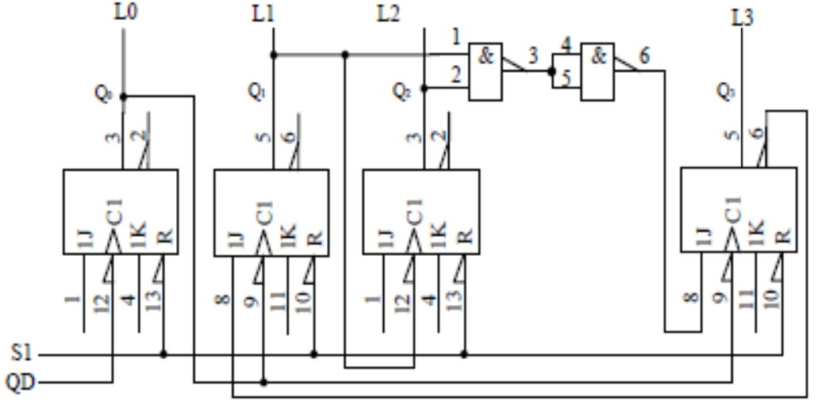

实验现象与波形图：
74LS74双D触发器芯片搭建四位二进制计数器实验：
- 使用1指代高电平，0指代低电平，连续按动QD，Q3-Q0的状态在0000，0001,0010,0011,0100,0101,0110,0111，1000，1001,1010,1011,1100,1101,1110,1111间按序循环变化，实验现象如下图：
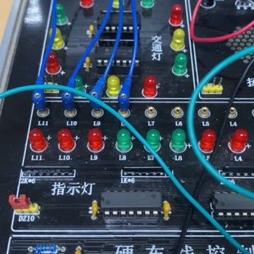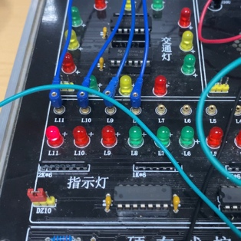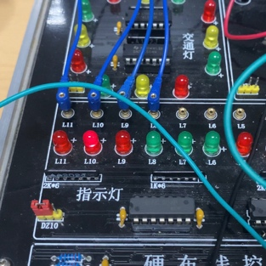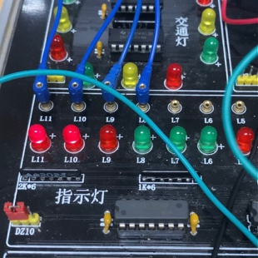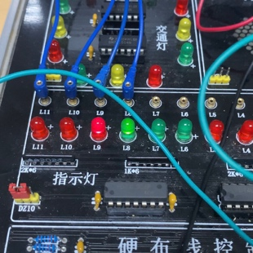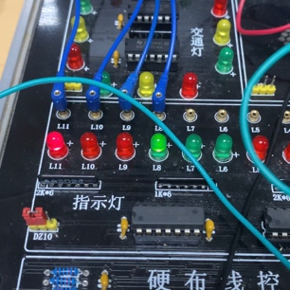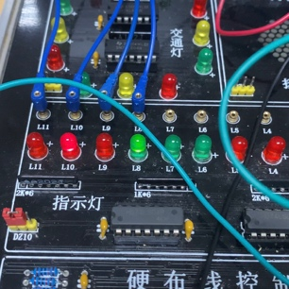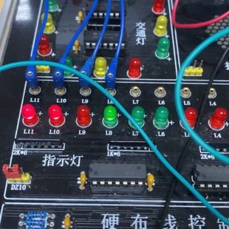
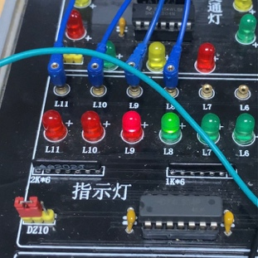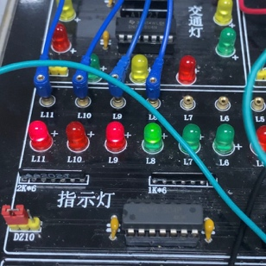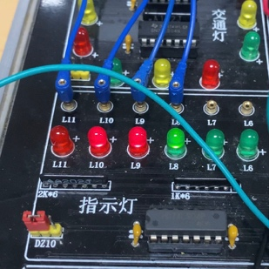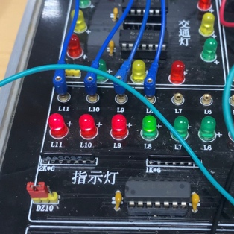
- 波形图如下：
由于示波器屏幕只能容纳四个波形，故Q3波形手绘给出，图片与手绘波形如下：
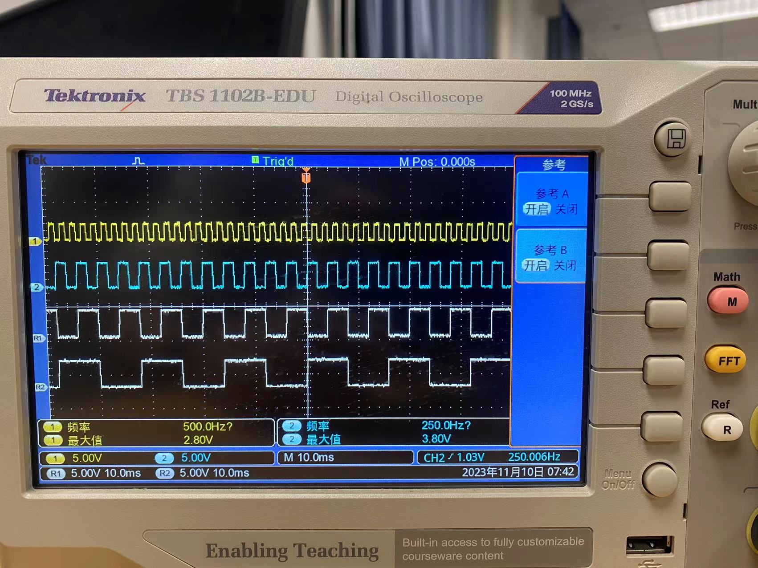
74LS107双JK触发器芯片搭建四位二进制计数器实验：
实验(1)中，Q3-Q0对应的小灯泡随QD连续按下而改变亮灭状态现象，现象与上一个实验的实验(1)相同
实验(2)中，由于示波器屏幕只能容纳四个波形，故Q3波形手绘给出，图片与手绘波形如下：
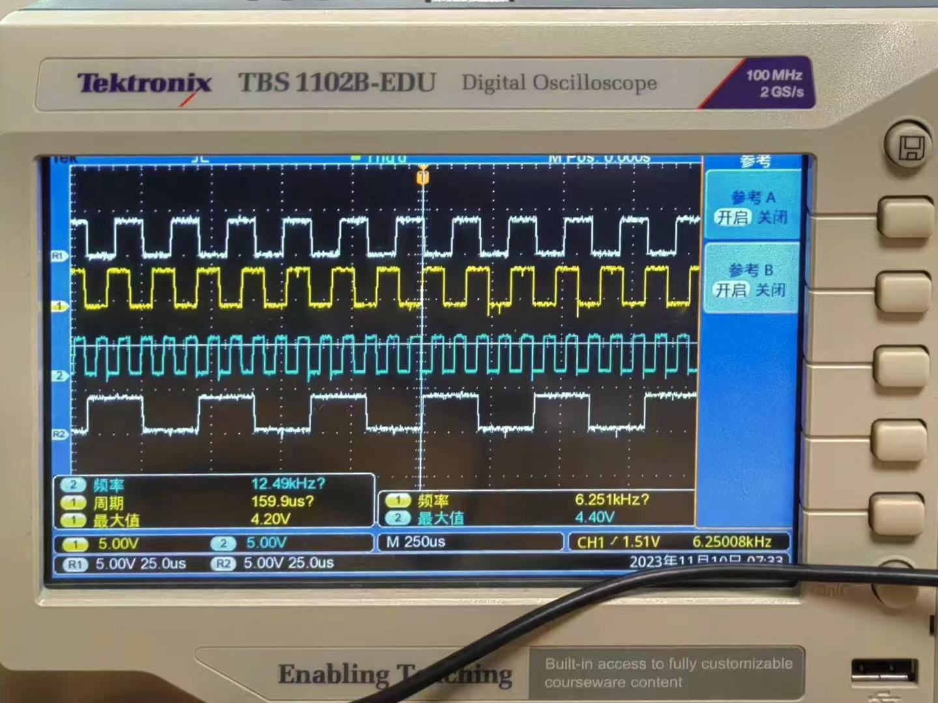
74LS107双JK触发器芯片与74LS00四输入与非门搭建异步十进制计数器实验：
由于示波器屏幕只能容纳四个波形，故波形手绘给出，绘制波形如下：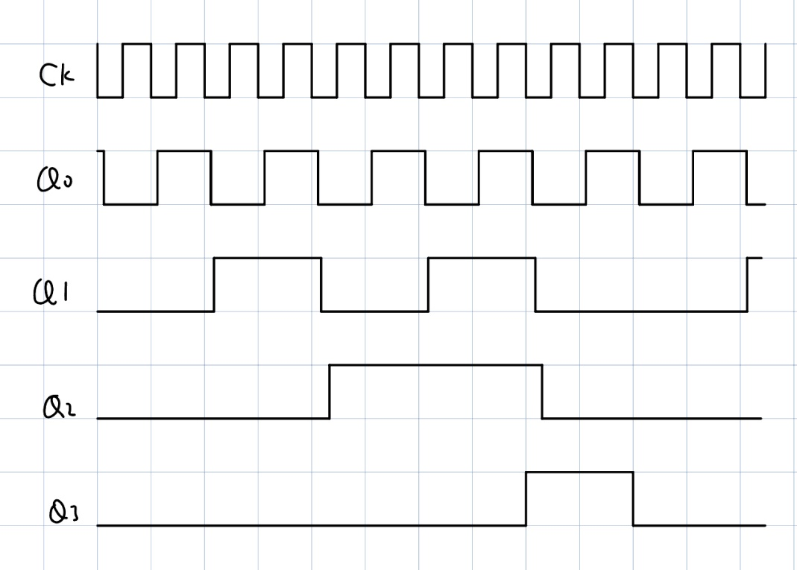

状态转移表：
74LS74双D触发器芯片搭建四位二进制计数器实验：
Q₃^{n} | Q₂^{n} | Q₁^{n} | Q₀^{n} | Q₃^{n+1} | Q₂^{n+1} | Q₁^{n+1} | Q₀^{n+1}
0 | 0 | 0 | 0 | 0 | 0 | 0 | 1
0 | 0 | 0 | 1 | 0 | 0 | 1 | 0
0 | 0 | 1 | 0 | 0 | 0 | 1 | 1
0 | 0 | 1 | 1 | 0 | 1 | 0 | 0
0 | 1 | 0 | 0 | 0 | 1 | 0 | 1
0 | 1 | 0 | 1 | 0 | 1 | 1 | 0
0 | 1 | 1 | 0 | 0 | 1 | 1 | 1
0 | 1 | 1 | 1 | 1 | 0 | 0 | 0
1 | 0 | 0 | 0 | 1 | 0 | 0 | 1
1 | 0 | 0 | 1 | 1 | 0 | 1 | 0
1 | 0 | 1 | 0 | 1 | 0 | 1 | 1
1 | 0 | 1 | 1 | 1 | 1 | 0 | 0
1 | 1 | 0 | 0 | 1 | 1 | 0 | 1
1 | 1 | 0 | 1 | 1 | 1 | 1 | 0
1 | 1 | 1 | 0 | 1 | 1 | 1 | 1
1 | 1 | 1 | 1 | 0 | 0 | 0 | 0

74LS107双JK触发器芯片搭建四位二进制计数器实验：
Q₃^{n} | Q₂^{n} | Q₁^{n} | Q₀^{n} | Q₃^{n+1} | Q₂^{n+1} | Q₁^{n+1} | Q₀^{n+1}
0 | 0 | 0 | 0 | 0 | 0 | 0 | 1
0 | 0 | 0 | 1 | 0 | 0 | 1 | 0
0 | 0 | 1 | 0 | 0 | 0 | 1 | 1
0 | 0 | 1 | 1 | 0 | 1 | 0 | 0
0 | 1 | 0 | 0 | 0 | 1 | 0 | 1
0 | 1 | 0 | 1 | 0 | 1 | 1 | 0
0 | 1 | 1 | 0 | 0 | 1 | 1 | 1
0 | 1 | 1 | 1 | 1 | 0 | 0 | 0
1 | 0 | 0 | 0 | 1 | 0 | 0 | 1
1 | 0 | 0 | 1 | 1 | 0 | 1 | 0
1 | 0 | 1 | 0 | 1 | 0 | 1 | 1
1 | 0 | 1 | 1 | 1 | 1 | 0 | 0
1 | 1 | 0 | 0 | 1 | 1 | 0 | 1
1 | 1 | 0 | 1 | 1 | 1 | 1 | 0
1 | 1 | 1 | 0 | 1 | 1 | 1 | 1
1 | 1 | 1 | 1 | 0 | 0 | 0 | 0

74LS107双JK触发器芯片与74LS00四输入与非门搭建异步十进制计数器实验：
Q₃^{n} | Q₂^{n} | Q₁^{n} | Q₀^{n} | Q₃^{n+1} | Q₂^{n+1} | Q₁^{n+1} | Q₀^{n+1}
0 | 0 | 0 | 0 | 0 | 0 | 0 | 1
0 | 0 | 0 | 1 | 0 | 0 | 1 | 0
0 | 0 | 1 | 0 | 0 | 0 | 1 | 1
0 | 0 | 1 | 1 | 0 | 1 | 0 | 0
0 | 1 | 0 | 0 | 0 | 1 | 0 | 1
0 | 1 | 0 | 1 | 0 | 1 | 1 | 0
0 | 1 | 1 | 0 | 0 | 1 | 1 | 1
0 | 1 | 1 | 1 | 1 | 0 | 0 | 0
1 | 0 | 0 | 0 | 1 | 0 | 0 | 1
1 | 0 | 0 | 1 | 0 | 0 | 0 | 0

- 实验结果
问题分析：
实验内容1中，用单次脉冲做计数脉冲时，Q3，Q2，Q1，Q0的状态转移表：
Q₃^{n} | Q₂^{n} | Q₁^{n} | Q₀^{n} | Q₃^{n+1} | Q₂^{n+1} | Q₁^{n+1} | Q₀^{n+1}
0 | 0 | 0 | 0 | 0 | 0 | 0 | 1
0 | 0 | 0 | 1 | 0 | 0 | 1 | 0
0 | 0 | 1 | 0 | 0 | 0 | 1 | 1
0 | 0 | 1 | 1 | 0 | 1 | 0 | 0
0 | 1 | 0 | 0 | 0 | 1 | 0 | 1
0 | 1 | 0 | 1 | 0 | 1 | 1 | 0
0 | 1 | 1 | 0 | 0 | 1 | 1 | 1
0 | 1 | 1 | 1 | 1 | 0 | 0 | 0
1 | 0 | 0 | 0 | 1 | 0 | 0 | 1
1 | 0 | 0 | 1 | 1 | 0 | 1 | 0
1 | 0 | 1 | 0 | 1 | 0 | 1 | 1
1 | 0 | 1 | 1 | 1 | 1 | 0 | 0
1 | 1 | 0 | 0 | 1 | 1 | 0 | 1
1 | 1 | 0 | 1 | 1 | 1 | 1 | 0
1 | 1 | 1 | 0 | 1 | 1 | 1 | 1
1 | 1 | 1 | 1 | 0 | 0 | 0 | 0
画出连续时钟下Q3，Q2，Q1，Q0的波形：
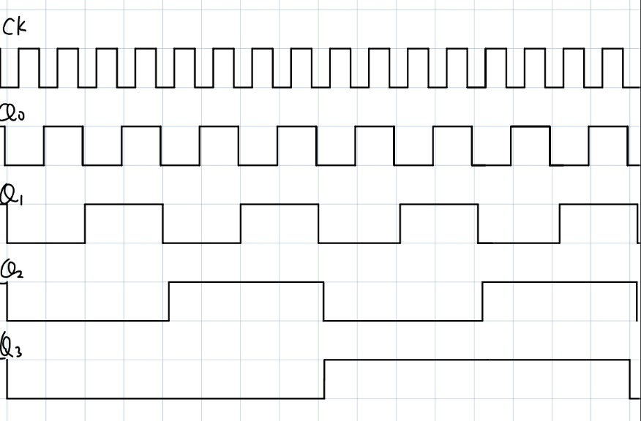
问：Q3’，Q2’，Q1’，Q0’构成计数器吗？如果是，那么是递增还是递减?
答：构成，只要将每个波形上下翻转就是一个减法计数器，是递减的计数器。
画出实验2的电路图：
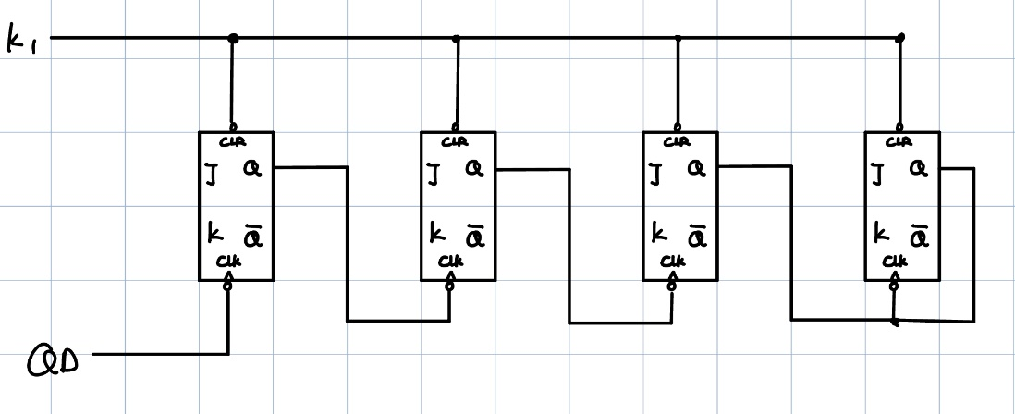
写出实验3中,用单次脉冲做计数脉冲时， Q3，Q2，Q1，Q0的状态转移表：
Q₃^{n} | Q₂^{n} | Q₁^{n} | Q₀^{n} | Q₃^{n+1} | Q₂^{n+1} | Q₁^{n+1} | Q₀^{n+1}
0 | 0 | 0 | 0 | 0 | 0 | 0 | 1
0 | 0 | 0 | 1 | 0 | 0 | 1 | 0
0 | 0 | 1 | 0 | 0 | 0 | 1 | 1
0 | 0 | 1 | 1 | 0 | 1 | 0 | 0
0 | 1 | 0 | 0 | 0 | 1 | 0 | 1
0 | 1 | 0 | 1 | 0 | 1 | 1 | 0
0 | 1 | 1 | 0 | 0 | 1 | 1 | 1
0 | 1 | 1 | 1 | 1 | 0 | 0 | 0
1 | 0 | 0 | 0 | 1 | 0 | 0 | 1
1 | 0 | 0 | 1 | 1 | 0 | 1 | 0
1 | 0 | 1 | 0 | 1 | 0 | 1 | 1
1 | 0 | 1 | 1 | 1 | 1 | 0 | 0
1 | 1 | 0 | 0 | 1 | 1 | 0 | 1
1 | 1 | 0 | 1 | 1 | 1 | 1 | 0
1 | 1 | 1 | 0 | 1 | 1 | 1 | 1
1 | 1 | 1 | 1 | 0 | 0 | 0 | 0

画出连续时钟下Q3，Q2，Q1，Q0的波形：


画出实验4的电路图：
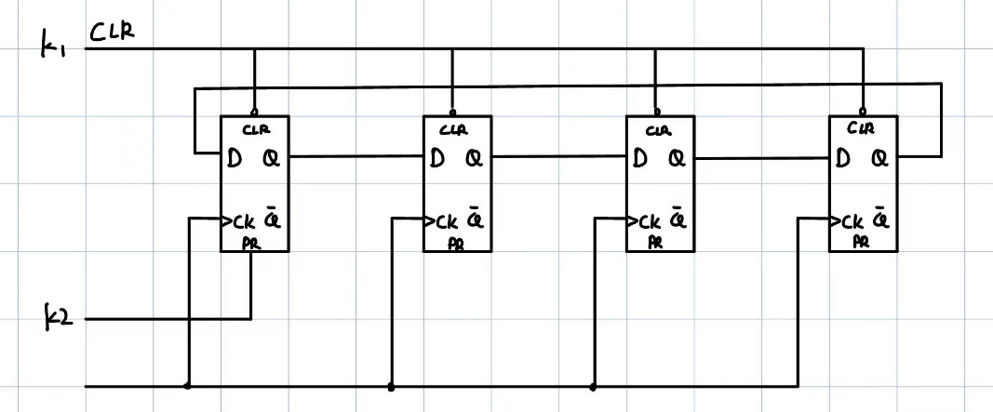
用单次脉冲做计数脉冲时，Q3，Q2，Q1，Q0的状态转移表：
Q₃^{n} | Q₂^{n} | Q₁^{n} | Q₀^{n} | Q₃^{n+1} | Q₂^{n+1} | Q₁^{n+1} | Q₀^{n+1}
0 | 0 | 0 | 1 | 0 | 0 | 1 | 0
0 | 0 | 1 | 0 | 0 | 1 | 0 | 0
0 | 1 | 0 | 0 | 1 | 0 | 0 | 0
1 | 0 | 0 | 0 | 0 | 0 | 0 | 1

实验总结：
本次实验中，我掌握了D触发器构成的二进制计数器、JK触发器构成的二进制计数器、JK触发器构成的异步十进制计数器和D触发器构成的异步十进制计数器的电路搭建方法和工作原理，了解了二进制计数器、异步十进制触发器和自循环寄存器的逻辑功能和状态转移过程，并掌握了自主搭建并测试计数器功能的思路和方法，加深了对触发器和计数器的工作方式、工作原理、功能使用的理解。

